ZDRAVJE V VRTCU: UČIMO SE PRAVILNEGA UMIVANJA ROK
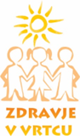
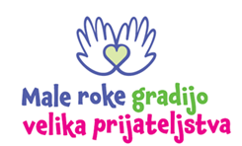

Skupina Zvezdice iz enote Vipava je v letošnjem šolskem letu 2025/2026 vključena v projekt Zdravje v vrtcu. V okviru projekta sva s sodelavko pri otrocih opazili, da si roke pogosto umivajo površno in pri tem redko uporabljajo milo. Zato sva želeli otrokom približati pomen pravilnega umivanja rok na zabaven, izkustven in poučen način, ki bi jih spodbudil k vsakodnevni skrbi za higieno.
Dejavnosti smo začeli s pogovorom o tem, kaj pomeni pravilno umivanje rok in kdaj je to potrebno. Odgovori otrok so bili različni, vendar smo skupaj prišli do pomembnih ugotovitev: roke si umivamo pred in po obrokih, po uporabi stranišča, po kihanju in kašljanju, po igri zunaj ter po stiku z živalmi.
Otroci so se nato razdelili v štiri skupine. Vsaka skupina je prejela slikovne prikaze korakov pravilnega umivanja rok. Najprej so se o slikah pogovorili, nato pa jih razvrstili v pravilen vrstni red in jih prilepili na plakat. Dejavnost je spodbujala sodelovanje, dogovarjanje in timsko delo, saj so si otroci med seboj razdelili naloge – nekateri so rezali, drugi lepili, tretji oštevilčili korake, četrti pa slikovne prikaze pobarvali.
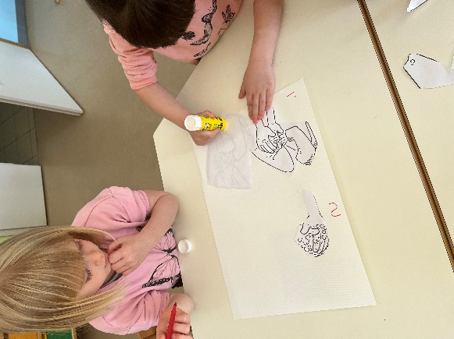
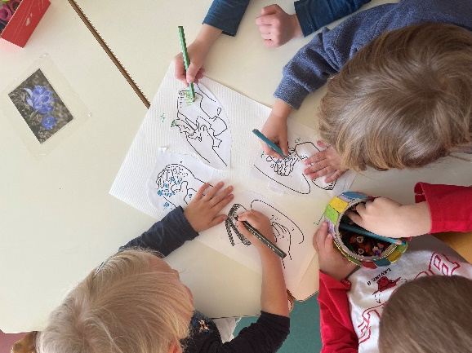
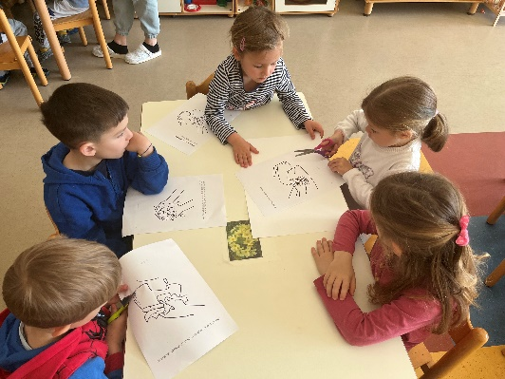

Vsaka skupina je svoj plakat tudi predstavila, s čimer so otroci utrjevali znanje in hkrati krepili samozavest pri nastopanju. Plakate smo obesili v umivalnico, kjer otroke vsakodnevno spominjajo na pravilne korake umivanja rok.
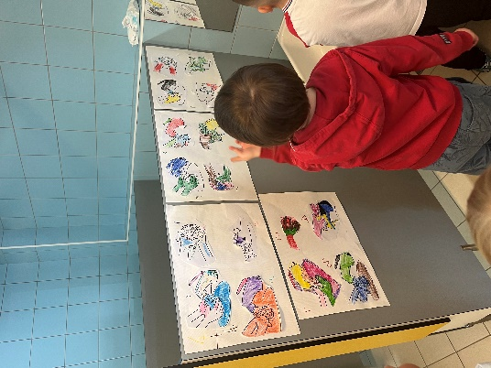
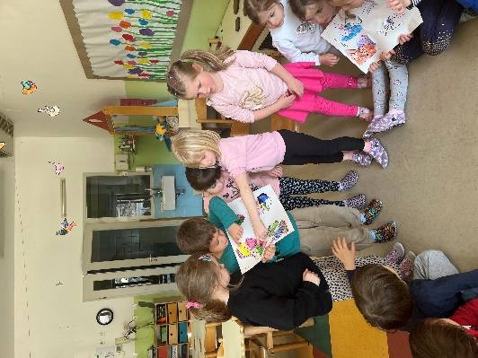

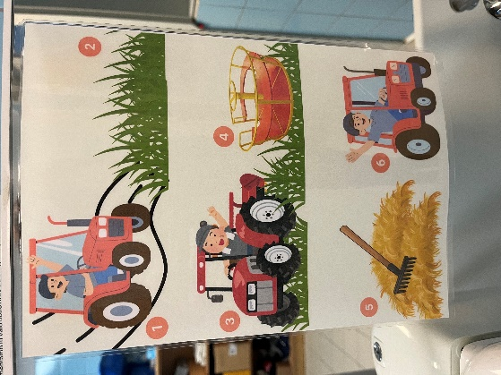
Za dodatno utrjevanje smo si ogledali tudi posnetek pravilnega umivanja rok, ob katerem so otroci s pomočjo zgodbe in gibov ponazarjali posamezne korake. Zgodbo sem otrokom pripravila in jo tudi slikovno uprizorila, kar je otrokom olajšalo pomnjenje zaporedja. Slikovna uprizoritev zgodbe je v umivalnici, kjer otroke vsakodnevno spominja na korake umivanja rok.
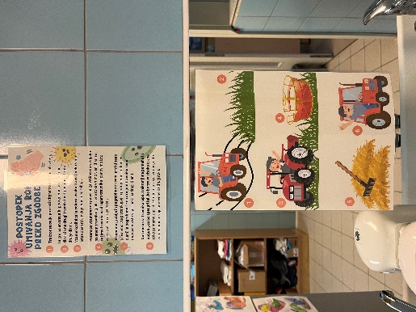

Link po povezave posnetka: https://www.youtube.com/watch?v=7JGNsH5uHGY
Posebno zanimiv je bil eksperiment z “bacili” (bleščicami). Otroci so si predstavljali, da so bleščice bacili, nato pa so ob pripovedovanju zgodbe in pravilnem umivanju rok opazovali, kako jih z milom uspešno odstranijo. Pri dejavnosti so zelo sodelovali in bili ponosni na svoje »čiste roke«. Ob tem so spontano začeli uporabljati tudi pravilne načine zapiranja pipe (z brisačko ali komolcem).
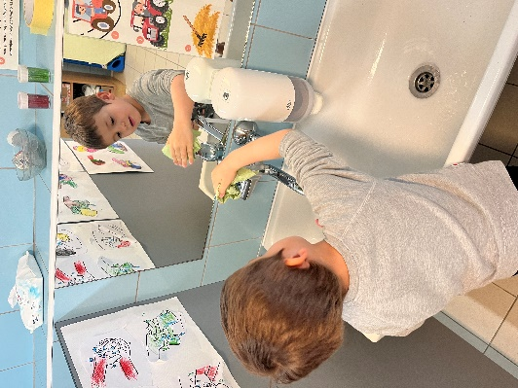
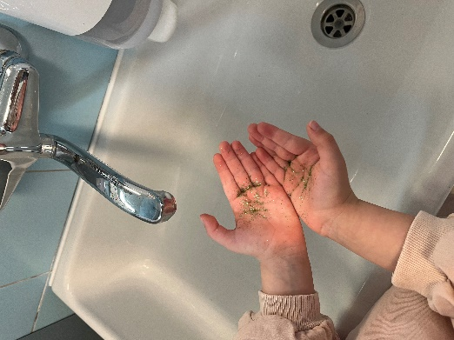
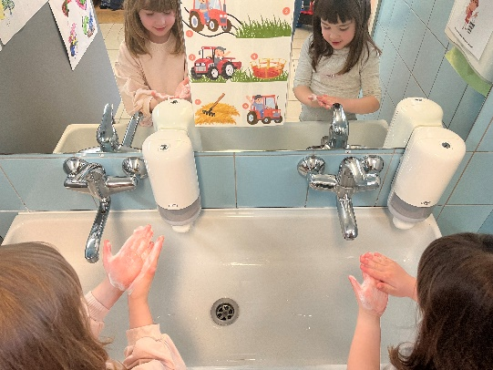

Temo sva s sodelavko dodatno obogatili še z dvema igrama:
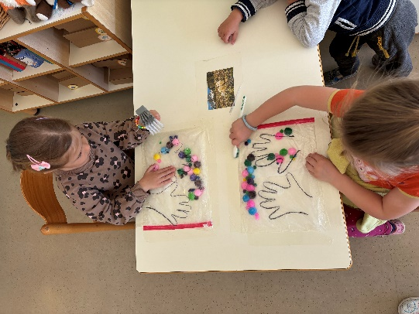
- otroci so s pomočjo ščetk v vrečkah z milnico odstranjevali »bacile« z obrisa rok,
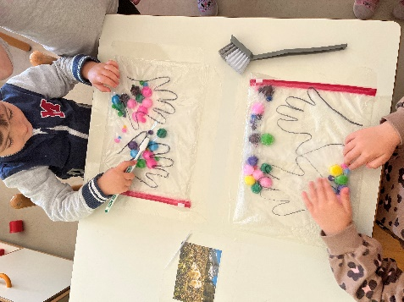

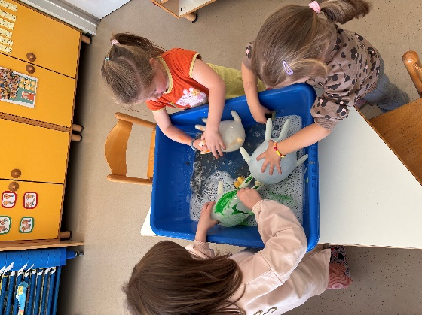
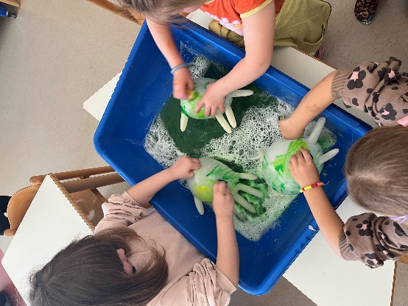
- »roke« iz napihnjenih rokavic, pobarvane s pikami (bacili), so umivali z gobicami v milnici.
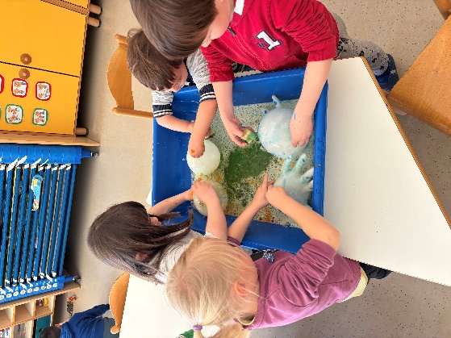
Dejavnosti so otroci več dni spontano ponavljali pri igri, pri tem pa na prijeten in aktiven način utrjevali pomen higiene rok.
Skozi projekt smo ugotovili, da se otroci največ naučijo preko igre, izkušenj in lastnega doživljanja, ter da lahko že z majhnimi koraki pomembno prispevamo k njihovemu zdravju in dobremu počutju.

Otroci iz skupine Zvezdice, Ana in Lara

